ACTA REUNIÓ SETMANAL (Videotrucada)

Data: 23 de setembre de 2025
Hora: 10:00 a 11:00
Assistents: Isa, Meriem, Jordi i Pablo
Absent: Adam
Qui fa l’acta: Pablo

TEMES TRACTATS:
- ADREÇA ANTIGUES A FACTURES TUTORS
- SORTEIG DIA DOCENT (2 DE OCTUBRE AL 5 D'OCTUBRE)
- Packs

TEMES TRACTATS FORA DE L’ORDRE DEL DIA:

ACORDS:

- ADREÇA ANTIGUES A FACTURES TUTORS

Isa farà una revisió de les últimes factures enviades pels col·laboradors i col·laboradores per avisar als que encara enviïn factures amb adreces anteriors que la nova adreça fiscal és la del carrer Sant Hipòlit. No cal que les tornin a enviar, serà un avís per les properes.

- SORTEIG DIA DOCENT (2 DE OCTUBRE AL 5 D'OCTUBRE)

Meriem organitzarà un sorteig per Instagram d’un curs de 30 o 40 hores pel dia del docent entre el 2 i el 5 d’octubre.

- Packs

Es revisen i decidim entre tots els noms dels nous packs i:

VEU + GUST
- Veu i Encanteris Literaris: Fes que els Llibres Parlin als Alumnes
CAT + TUT
- Tutoria Eficaç i Català: Millora l’Aprenentatge i la Comunicació
CLEE + GUST
- Millora la Comprensió Lectora i Desperta el Gust per la Lectura
TSA + EINES
- TIC Aplicades a l’Aula: Recursos i Estratègies Innovadors
TSA + IA
- Competència Digital i Intel·ligència Artificial per a Docents
TSA + MPIA
- Creació de Recursos Digitals amb TIC i Intel·ligència Artificial
IA + MPIA
- Aprenentatge i Innovació: IA al Servei del Docent

Les edicions seran:

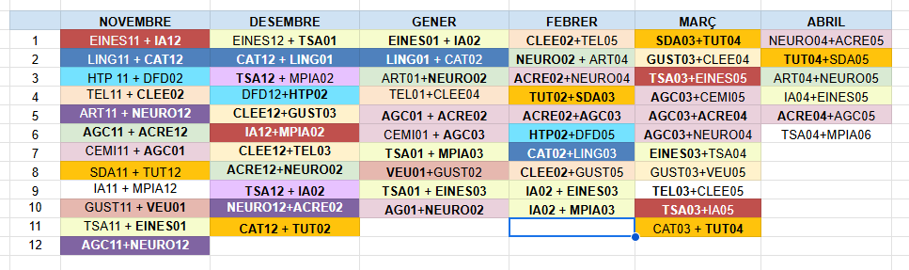
Pablo farà una revisió de les edicions per confirmar que totes aquestes edicions han estat demanades.

S’ha parlar de la possibilitat de crear un nou pack que inclogui BULL + AGC. Pablo mirarà les edicions i valorarem d’oferir-lo més endavant.

Jordi farà una revisió de la informació perquè la Isa i la Meriem puguin preparar tot i fer la publicitat aquest proper divendres 26.

